中国大学生计算机设计大赛



软件开发类作品文档

作品编号：　　　　　　2022000182

作品名称：　　　　《河图洛书》

作　　者：　　　　　瀚宇凌月团队

版本编号：　　　　　　ht22.03

填写日期：　　　　　　2022.4.7

填写说明：

1. 本文档适用于**所有**涉及软件开发的作品，包括：软件应用与开发、大数据应用、人工智能应用等；
2. 正文一律用五号宋体，一级标题为二号黑体，其他级别标题如有需要，可根据需要设置；
3. 本文档为简要文档，不宜长篇大论，简明扼要为上；
4. 提交文档时，以PDF格式提交本文档；
5. 本文档内容是正式参赛内容组成部分，务必真实填写。如不属实，将导致奖项等级降低甚至终止本作品参加比赛。

**一、游戏项目概述**

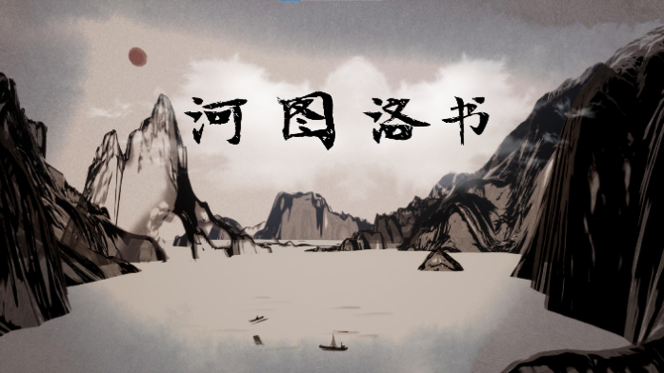

**1.1游戏类型**

偏向解密收集剧情冒险类PC端游戏（RPG）

**1.2剧情引述**

故事发生3033年。中华文明经久传承，从多元宇宙的能源危机、地球环境危机中留存下来，不断寻求可持续发展之路。但外星文明企图入侵我们的文明体系，他们发动了星际战争，带来了文字危机。 为了文明的完好保存，中华共同体总部打造了一个机器人-----仓颉号超智能机器人，以超智能系统为载体将中华文明之实刻入仓颉号的大脑，并让她执行特密任务——寻找失落在多元宇宙中的河图洛书。但她却在支援总部的途中无意掉入了传说中的八卦阵法......这存于多元宇宙里的异空间——八卦迷阵中，镇守着三皇之首、百王之先——伏羲的灵识……

**1.3核心概念**

这款游戏的核心概念类似于当前流行解密收集类，集解密（字谜，灯谜，墨家机关，八卦阵）、寻找碎片（收集汉字碎片，破解随机地图宝箱达成任务）、动作躲避（跑酷，飞行）为一体，并在形式上有所创新。游戏只有一个机器人主角，玩家可自由控制该机器人，通过剧情提示在各个异世界间穿梭达成收集和解密任务。

**1.4主要特点**

极强的文化性以及自由度。

该游戏要求玩家对中国古典文化和传说有所了解，对字谜灯谜以及古诗词有所涉猎，也能从另一侧面科普一些汉字知识，激励玩家研究中国汉字形与意之间的逻辑，体验汉字之美，诗文书画，皆有真意。

**1.5玩家的追求点**

核心追求：积极入世拯救文明，科技碰撞与优秀文化沁润之感。

长期追求：自由操作感，全新世界地图，闯关获得新能力。

短期追求：自由触发剧情，收集和探索，寻找随机地图宝箱解密获得碎片。

**1.6创作立意**

汉字是迄今为止连续使用时间最长的文字，也是上古时期各大文字体系中唯一传承至今的中华文明的宝藏。汉字文化演化千年，传承千年，是为中华文明之基。在当今全球化趋势下，各国语言文化的输入和科技发展，让我们提笔忘字、词不达意，更有甚者被欧美、日韩文化带偏，出现盲目崇拜的现象。这与对汉字之美知之甚少、缺乏文化自信有一定关系。《河图洛书》以中国古代的文化传说和千古谜题为引，通过字谜系统和解谜的剧情提示，让玩家接触和学习到更多汉字文化知识，在享受到游戏的趣味性和特色地图极强的观赏性的同时，增强对汉字文化的理解，重新注目我们的文明宝藏，感受汉语言穿越时空的魅力，增强文化自信。

**1.7游戏竞争分析**

不同于2d过关游戏、手游或者一般的pc端游戏，由虚幻引擎开发的第三人称主机类游戏对CPU以及显卡配置要求较高，且开发难度较高，开发周期较长，但是换来的是超高精度的地图、三维立体生源、更流畅逼真的动作、更炫酷的粒子特效以及光影效果，更能给玩家沉浸式的游戏体验。第三人称视角，视野辽阔，让你仿佛置身于现实游戏场景中，与角色融为一体，角色的成长就是你的成长，角色的情感就是你的情感，角色的胜利就是你的胜利，《河图洛书》绝对让玩家感到不虚此行。

**二、剧情概要**

伏羲是中国古籍中记载的最早的“王”，他根据天地阴阳变化之理，创八卦、定嫁娶、造文字、作琴瑟、设官职分治各区，他以鳄鱼头、雄鹿角、蟒蛇身、红鲤鳞、猛虎眼、长须鲸之须、巨蜥腿、白鲨尾、苍鹰爪画为“龙图腾”，故中华民族自称“龙的传人”。伏羲是大智的思考者和发明创造者，对中华民族的文明进步和发展起到了不可估量的作用，是中华民族人文始祖。受到汉字的相关历史与伏羲于河图洛书的传说（视频讲解中）启发，《河图洛书》结合中国古代文化中的八卦思想，加入了大量多元宇宙的现代科幻元素，沉浸式玩法让玩家在过去与未来的时空自由穿梭，感受汉语言的穿越时空的魅力，体验亘久不变的汉字之美。游戏成功的设定条件是收集九个汉字残片，激活河图洛书，才能让外星文明退却，永葆文明之根。成功集齐九个信物后，将来到生门——天坛。伏羲曾以鳄鱼头、雄鹿角、蟒蛇身、红鲤鳞、猛虎眼、长须鲸之须、巨蜥腿、白鲨尾、苍鹰爪画成龍图腾，这就是中华民族自称龙的传人的由来。在天壇，九信物完美归一，我们将河图洛书的奥秘以象形造字法化为一个“龍”字，从上到下，从左到右分别是鳄鱼头、雄鹿角、蟒蛇身、红鲤鳞、猛虎眼、长须鲸之须、巨蜥腿、白鲨尾、苍鹰爪。如图：

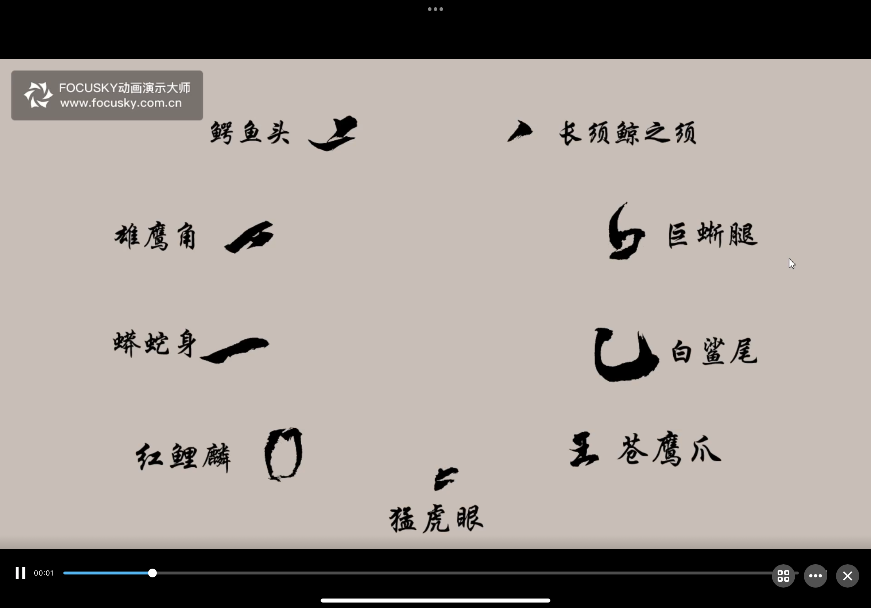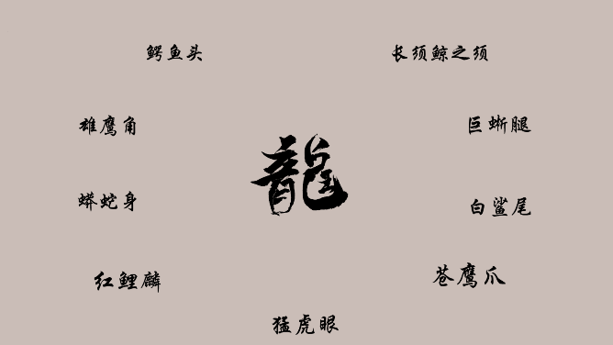

**三．关卡设计概要**

**3.1 UI设计**

字谜UI：

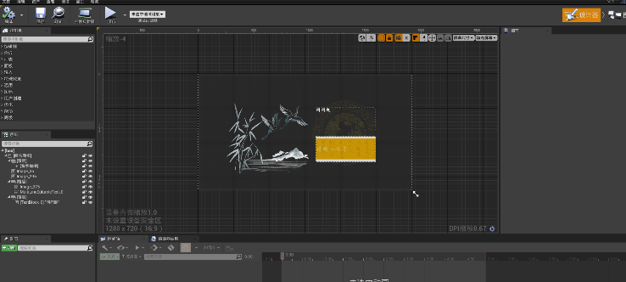

血量UI：

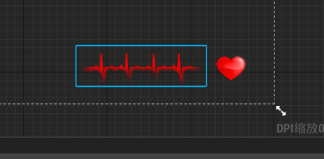

开始界面：

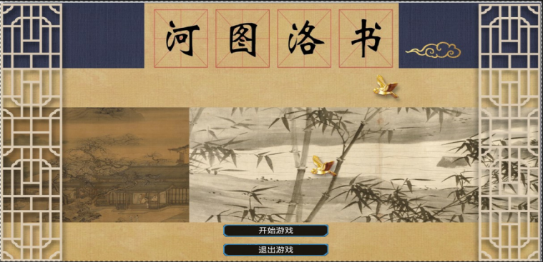

开始加载页面：

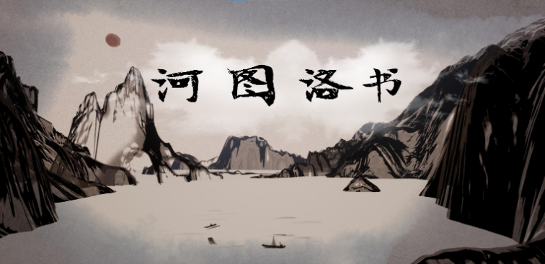

其他UI：



**3.2 人物设计**

人物主角：机器人仓颉号。主要NPC：伏羲氏。

游戏最后由机器人转为一位中国风女子形象代表着中华文明坚守初心，退却外星文明入侵，寻得可持续发展道路的游戏内涵。

**3.3地图设计**

游戏地图为极具中国特色的八卦迷阵，迷阵中设置传送门通往五个异空间，分别是东海蓬莱仙岛、南水滇边玉林、西宫扶雪之境、北木玄木之林和中乾洞天。全局天气系统让玩家仿佛身临其境，且为了更加贴合古代八卦阵的特点，我们将地图中的迷宫墙设置为可移动机关，增加了游戏趣味性和挑战性。

**四．关卡开发**

**4.1 UI开发**

主要由Adobe Photoshop以及虚幻引擎UI编辑器编辑开发

**4.2 地编**

地形图以及地形基础由worldcreator以及虚幻引擎地形编辑器制作

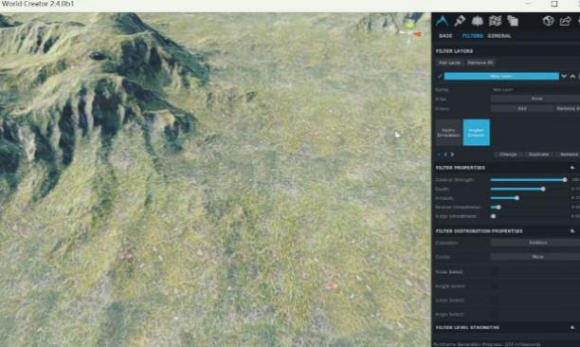

整体地图编辑用到了：地形材质贴图烘焙，编辑材质节点，程序化生成树木石头，溪流编辑器，波光贴图，光反射处理，瀑布特效，水坑特效，雾气特效，体积天空云特效以及材质优化等技术。

**4.3 环境音**

采用渐近环境音，3d环绕音效体验更佳。

**4.4人物动作开发**

在Maya进行动作编辑，运用mixamo对人物进行动作调整以及生成，导入blender进行绑骨骼，导入虚幻引擎再进行调整。

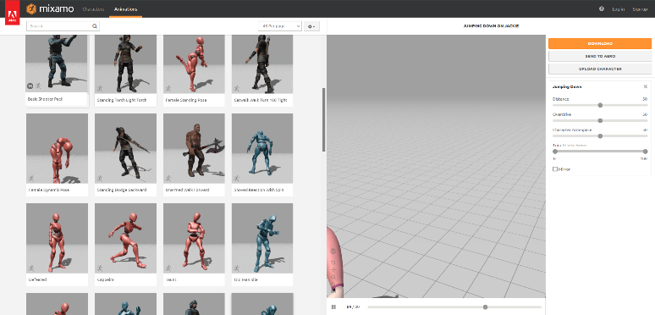

**五．运动系统**

**5.1 人物运动蓝图**

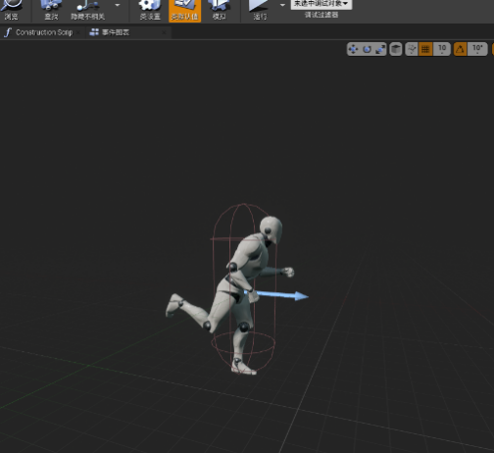

**5.2 跑酷蓝图**

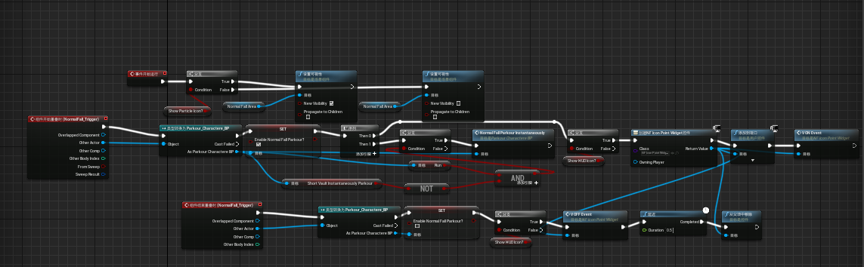

**5.3 飞行蓝图**

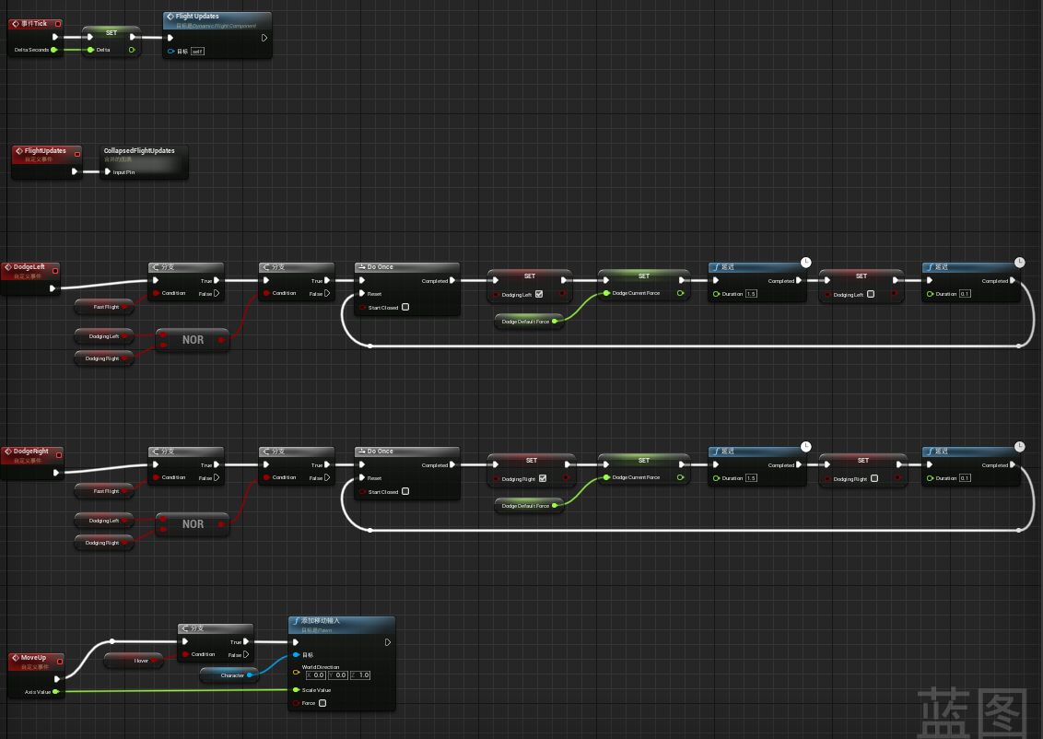

**5.4 交互系统蓝图**

**人物传送蓝图节点：**

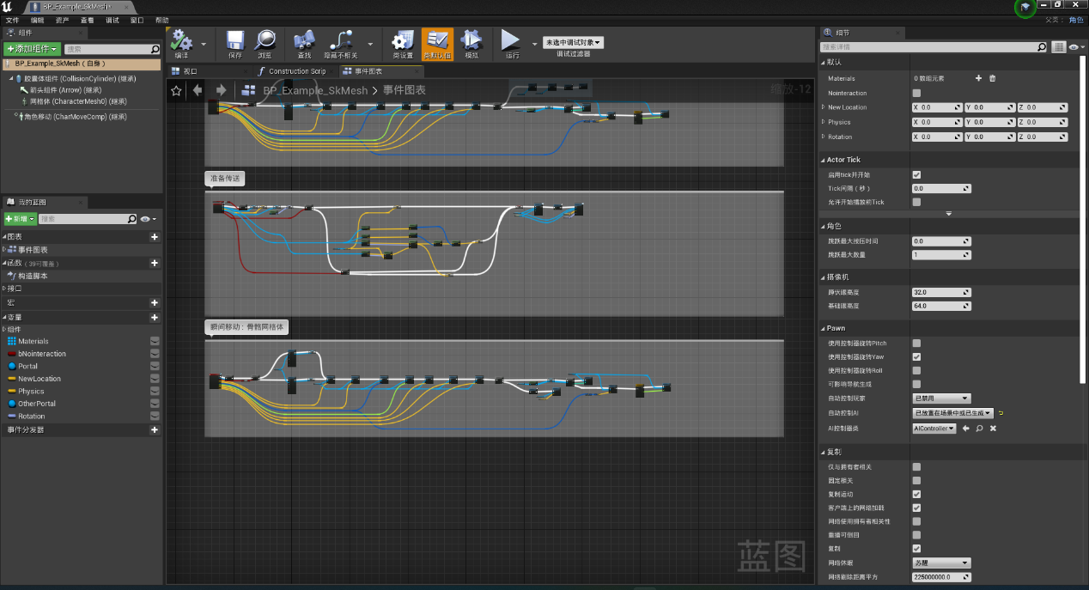

**六．过场动画序列开发**

**6.1开场动画**

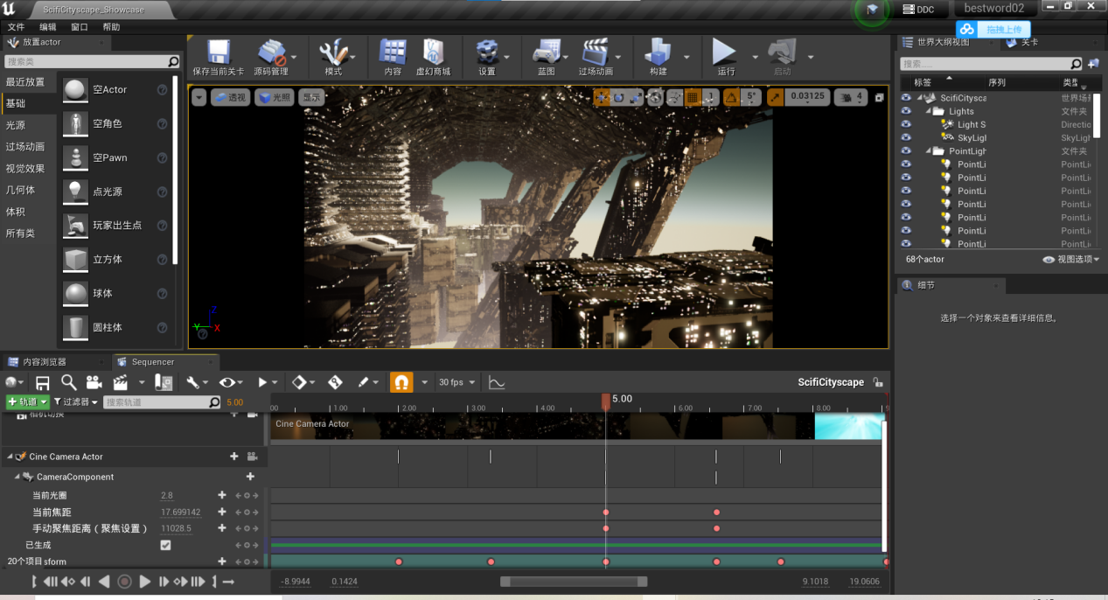

在过场动画里通过创建多个关键帧来控制摄像机的移动、旋转和焦距的变化。在场景中对光照、大气雾、反射捕获的渲染来构建具有科幻风格的开场动画。

**6.2结算动画**

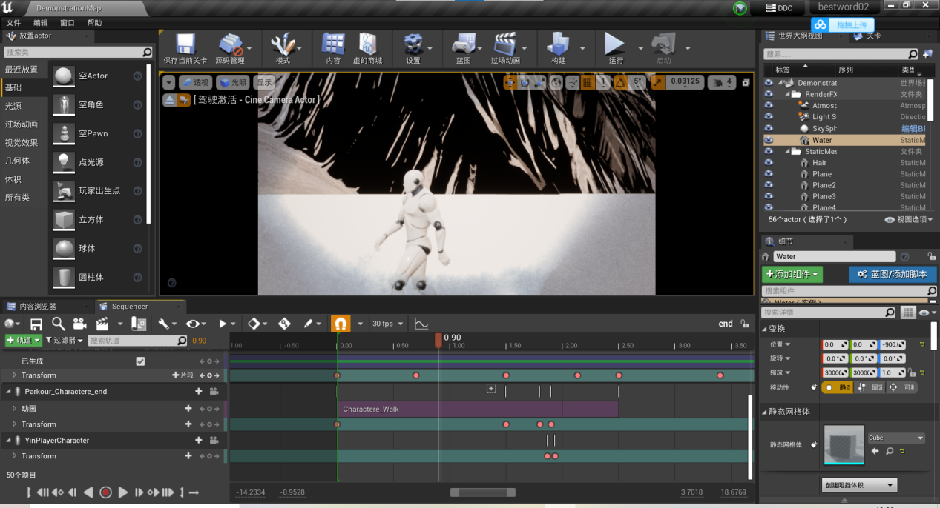

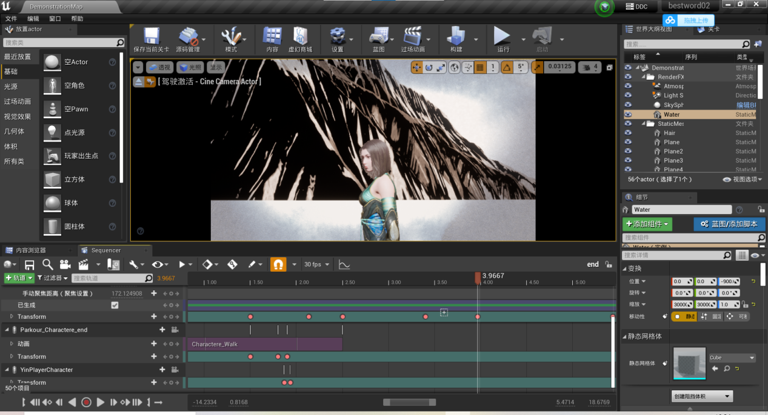

最后一关是水墨风格的地图，其中所有3D模型的材质都进行了水墨风格的转换，由此来展现传统水墨之美。在这里使用角色控制权切换将机器人变为人类角色，同时利用摄像机的快慢移动来最佳的展现整个场景。

**八、其他交互蓝图**

**8.1存档系统**

**（1）存档**

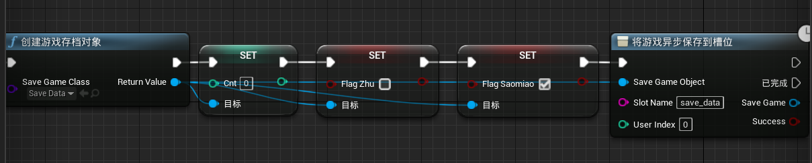

在引擎中创建Savegame存档蓝图，利用存档对象和异步保存来对游戏数据和游戏进程进行存储。

（2）读档

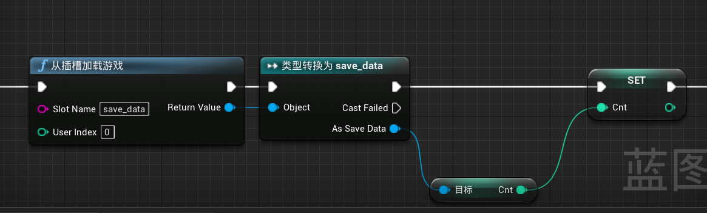

利用插槽加载游戏和类型转换来读取存档内的数据

**8.2扫描系统**

**（1）扫描效果**

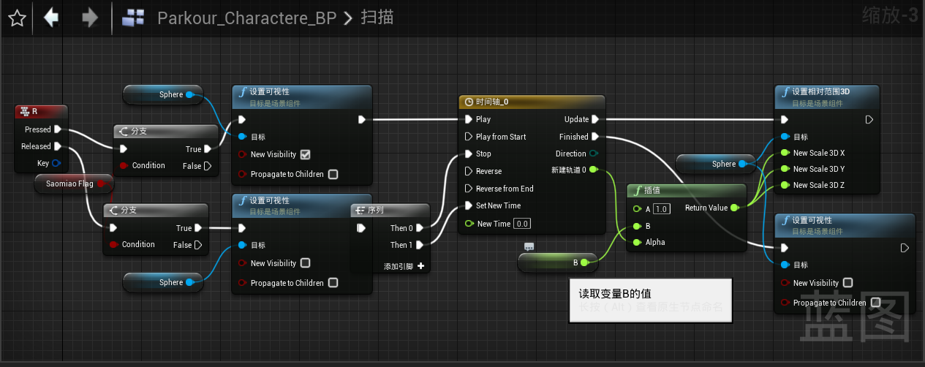

利用两个物体相互重叠，在重叠处更改材质，并隐藏一个物体来显现重叠处的材质来创造扫描效果。其中使用了***时间轴节点***来使扫描效果更加连贯丝滑。

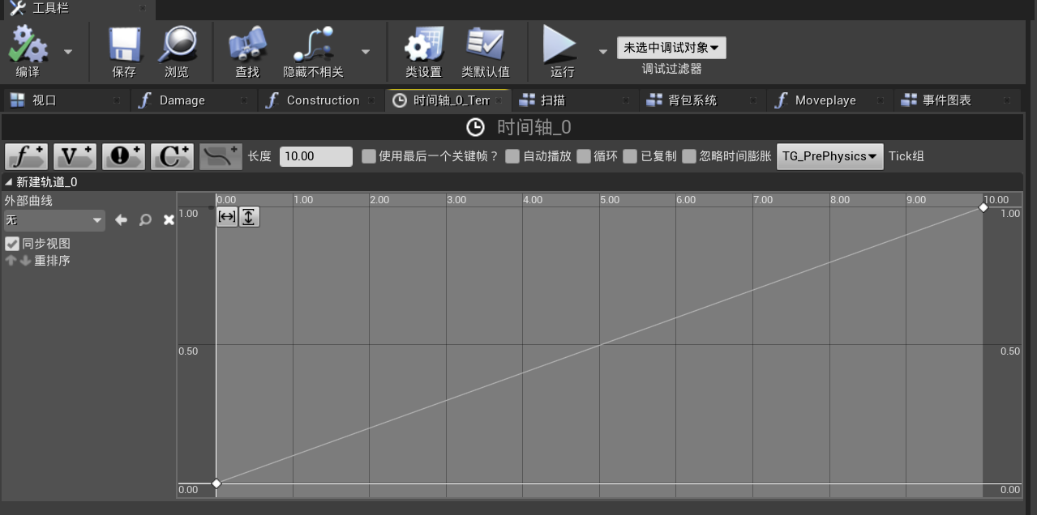

时间轴节点可以创建一个函数，让变量与时间成线性函数关系，可以做到场景内的顺畅变换。

**8.3背包系统**

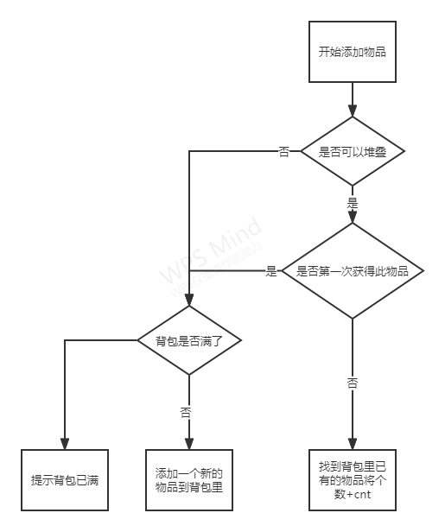

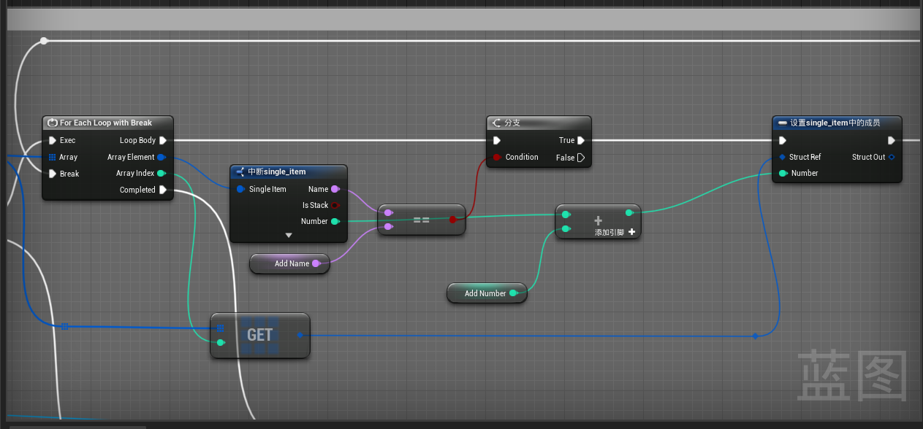

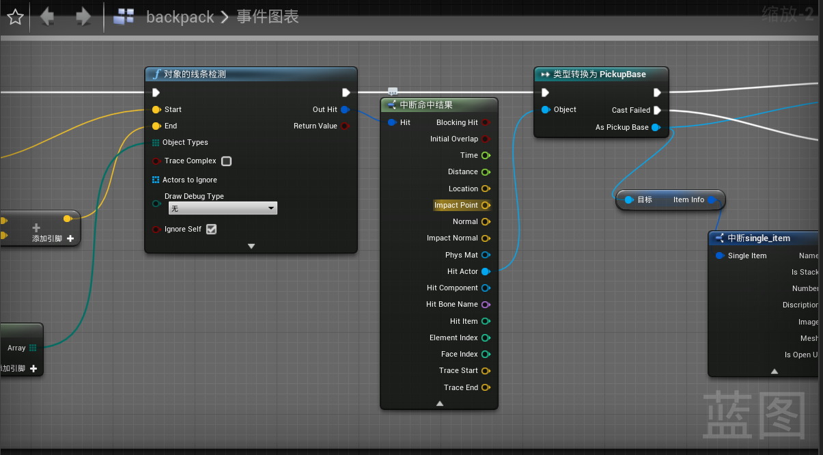

通过使用结构体数组来储存背包里的物品信息。通过射线检测来建立拾取机制，同时利用命中反馈来获得拾取物的信息从而做到放入背包，或打开UI提示。

**8.4对话系统**

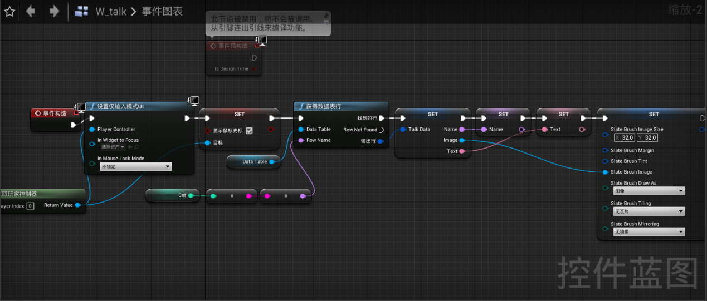

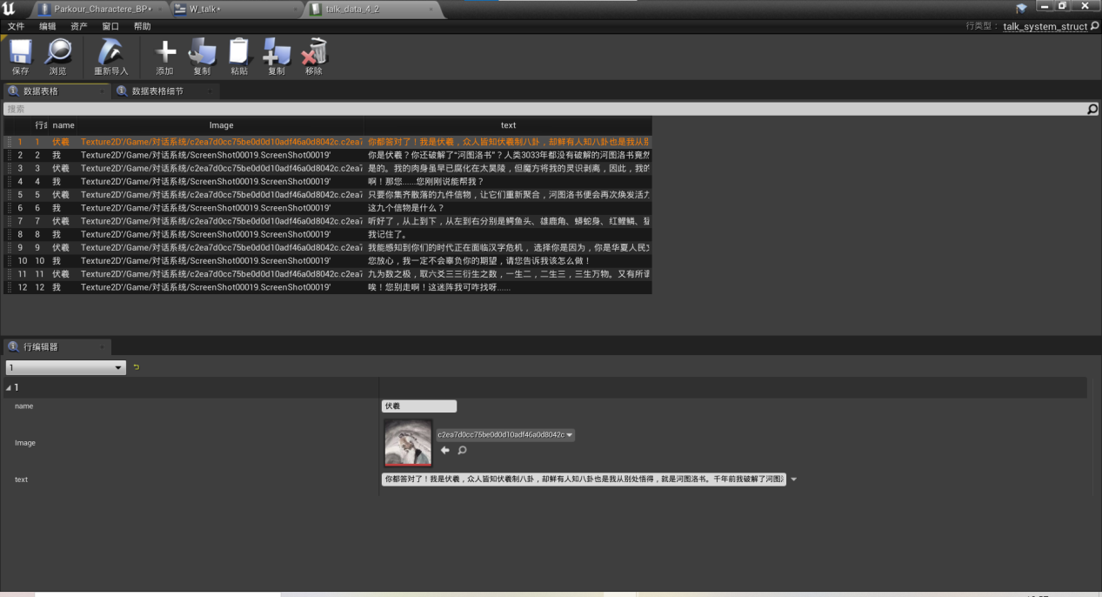

建立数据表格来储存对话角色、头像和内容，并在UI界面里调出数据表格的数据。

九，游戏测试

加载游戏地图平均时间10秒左右，最终视频呈现的版本是第22版，前4版出现最多的问题是蓝图节点出现问题以及时间轴设置错误等，在后面的几个版中测试出了大量地图素材bug，到游戏中地图会穿模，动作会位移，模型会卡位等等问题，最后已经发现的问题都基本被解决。

**十、开发难点与总结**

在开发的一开始我们就知道我们选的这个路就不是一个简单的路-----用虚幻引擎开发3d世界中的第三人称游戏。我们从学习引擎到开发河图洛书用了一年半的时间，由于不是专业做游戏的相关专业有关引擎的学习以及运用都是自学，所有遇到的困难都需要自己解决，而且虚幻引擎在国内的普及度不如unity3d，相关的游戏开发者前辈较少，一些问题常常只能自己看开发文档解决。并且没有美术组的支持作为编程开发人员还要担当起美术的一部分，剩下的部分去找虚幻商城的官方素材。美术方面材质节点链接以及贴图法线等的学习，在开发过程中一些材质规格导入不了都需要导入Maya重新整理，还要学习如何绑骨，如何渲染，如何制作动画，如何制作一个引入入胜的游戏剧情，如何开发一些更有趣的游戏玩法，这更像是一个全能独立开发者，一个全栈游戏工程师，让我们在项目开发过程中学到了更多也得到了更多。项目成员各司其职，项目成员主要开发者两名，游戏流程策划两名，并且为了更加贴合大赛主题本项目组有一位同学专门研究如何在游戏中加入中国汉字文化元素，以及在游戏中完美的融入中国传统元素。